9-сынып
Ашық сабақ

Технология пән мұғалімі Кодеков Қанағат Қалиұлы
Сабақтың тақырыбы: Бұйымның жазық бетін безендіру,әрлеу. Ағашты көркемдеп оюға арналған құралдар.
Сабақтың мақсаты:
Оқушыларға ағашты көркемдеп ою тәсілдерін меңгерту.
Сабақтың барысы:
1. Ұйымдастыру кезеңі.
2. Өткен материалдарды қайталау.
А)Ағаштың қандай түрлерін білесіңдер?
Ә) Ағаш өңдеу құралдарын атап шығыңдар.
Б) Ағаштың текстурасы дегеніміз не?
В) Ағаштан бұйымдар жасайтын адамды қалай атайды?
3. Жаңа сабақ. Ағаш-табиғаттың тамаша туындысы. Ағаш көп өскен жерді халық орман, тоғай деп атаған. Тоғай ертеден адамдардың негізгі тұрақ жайы болған. Ерте заманнан-ақ адамдар ағашты тіршілігіне қажетті материал ретінде пайдаланған. Олар ағаштан аң аулауға қажетті аша таяқ, найза, қада, жебе т.б. заттар жасаған. Адам ағаш өңдеуді тез үйренген. Өйткені ағаш өңдеуге оңай көнетін материал. Пышақ, балта сияқты қарапайым құралдардың көмегімен адамдар үйлерді, көпірлерді, жел диірмендерін, қамалдар мен ыдыс-аяқтар жасаған
Қолөнердің ең көп тараған түрлерінің бірі – бұл ағашты көркемдеп, өңдеу. Ертеден-ақ көшпелі халық тұрмысына қажетті заттарды өздері жасап отырған. Ағаштан түйін түйген шеберлер атқа салатын ерді, тамақ сақтайтын кебеже, киім салатын сандық, әбдіре, киім ілетін-адалбақан, тостаған, саптаяқ, шара, отау, табақ пен тегештерді аса шеберлікпен жасаған.
Ағаштан жасалған бұйымдардың ішіндегі ең көп тараған түрлері жұпаяқ, күбі, ағаштан бүтіндей ойылған астау, келі-келсап, асадал. Бұл бұйымдарды шеберлер күмістен, сүйектен жасалған ою-өрнектермен әрлеген. Ағаш үйдің бөлшектерін ою өрнектермен әшекейлеп безендірген. Халық шеберлері жасаған осындай заттар қазір еліміздің музейлерінде сақтаулы.Слайдтардан алған мәліметтерге сүйене отырып сабағымызды жалғастырайық.
Көркемдеп өңдеуге қажетті ағашты дұрыс таңдау істің нәтижелі болуына септігін тигізеді. Оған май қарағай, терек, үйеңкі секілді жұмсақ ағаш қажет, нәзік ойықша, үшбұрыш және басқа өрнектерді салу, әрлеу жұмыстары оңай жүргізіледі. Жұмысқа бұтақсыз жұмсақ ағаш түрін таңдап, қажетті өлшеммен кесіп, сүргілеп, әрлеп болған соң, тегіс бетіне өрнек бейнесін көшіреді.
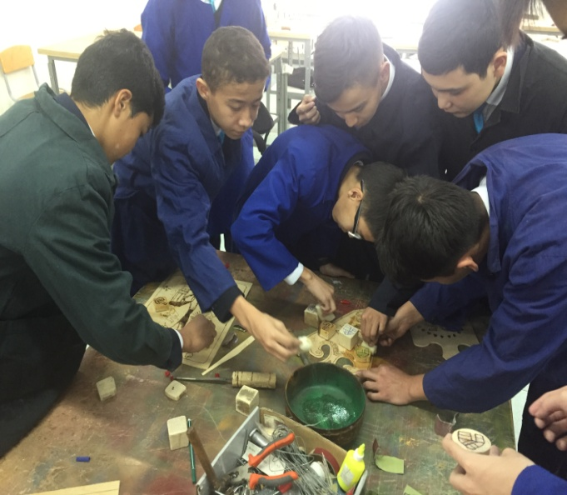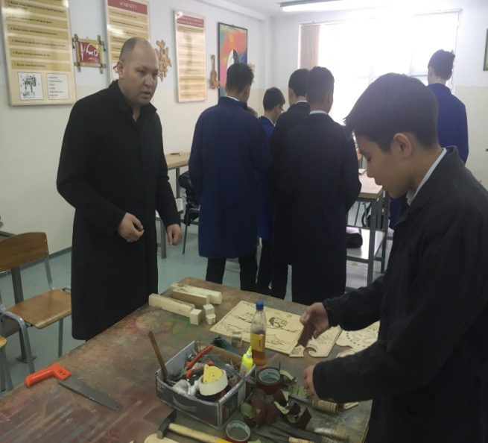
Өрнек дегеніміз- кез келген бұйымның сыртына түсірілетін біртұтас байланысты әшекей. Ал ою дегеніміз, бұйымға түсірілген өрнекті пышақпен кесу арқылы өңдеу немесе шабу кезіндегі ойып өңдеу жұмыстары. Ою-өрнектердің бір түрі
Қазақтың ою және өрнек деген қос сөзі біріге келіп латынша орнамент деген ұғымды білдіреді. Мағынасы сәндеу, әсемдеу. Осы сәндеу, әсемдеудің бір түрі, яғни хайуанат, жан-жануар және өсімдік белгілері мен мүшелері немесе геометриялық фигуралар іспеттес элементтердің үнемі ырғақты қайталап, симметриялы орналасқан көркем өрісі мен құрылымын ою деп атаймыз.
Қорытынды.
«Үтір» (қайырма), «үшбұрыш» және «сыңар қанат» түріндегі өрнектерді тақтай бетіне салып үйренеміз, іске сәт!
Оқушыларды бағалау, жақсы жұмыстарды көрмеге алу.
Үйге тапсырма: дайындаған ою-өрнекті көркемдеп өңдеу, аяқтау және «Ағашты көркемдеп өңдеу технологиясы» тақырыбына реферат жазу

